МІНІСТЕРСТВО ОСВІТИ І НАУКИ УКРАЇНИ
НАЦІОНАЛЬНА МЕТАЛУРГІЙНА АКАДЕМІЯ УКРАЇНИ

РОБОЧА ПРОГРАМА,
методичні вказівки та індивідуальні завдання
до вивчення дисципліни “Теорія металургійних процесів”
для студентів напряму 6.050403 – інженерне матеріалознавство заочної форми навчання

Дніпропетровськ НМетАУ 2013
МІНІСТЕРСТВО ОСВІТИ І НАУКИ УКРАЇНИ
НАЦІОНАЛЬНА МЕТАЛУРГІЙНА АКАДЕМІЯ УКРАЇНИ

РОБОЧА ПРОГРАМА,
методичні вказівки та індивідуальні завдання
до вивчення дисципліни “Теорія металургійних процесів”
для студентів напряму 6.050403 – інженерне матеріалознавство заочної форми навчання

Затверджено
на засіданні Вченої ради
академії
Протокол № від

Дніпропетровськ НМетАУ 2013
УДК 669.02.09

Робоча програма, методичні вказівки та індивідуальні завдання до вивчення дисципліни “Теорія металургійних процесів” для студентів напряму 6.050403 – інженерне матеріалознавство / Укл.: Л.В. Камкіна, Р.В. Анкудінов, А.А. Надточій. - Дніпропетровськ: НМетАУ, 2009. - 26 с.

Наведені робочі програми, теми й питання навчальної програми дисципліни. Представлені варіанти індивідуальних завдань, методичні вказівки до їх виконання та рішення типових задач.
Призначена для студентів напряму 6.050403 – інженерне матеріалознавство заочної форми навчання.

Укладачі: Л.В. Камкіна, д-р техн. наук, проф.
Р.В. Анкудінов, канд. техн. наук, доц.
А.А. Надточій, ст. викладач

Відповідальна за випуск Л.В. Камкіна, д-р техн. наук, проф.

Рецензент Є.І. Суліменко, канд. техн. наук, доц. (НМетАУ)

Розподіл навчальних годин дисципліни «Теорія металургійних процесів»

за напрямом 6.050403 – інженерне матеріалознавство
 | Усього | семестри
 | Усього | IV | V
Усього часів за навчальним планом | 72 | 72
у тому числі:  Аудиторні заняття | 12 | 12
з них:  - лекції | 8 | 6 | 2
- лабораторні заняття | - | - | -
- практичні заняття | 4 | - | 4
- семінари | - | - | -
Самостійна робота | 60 | 60
Кількість контрольних робіт | 1 | 1
Підсумковий контроль |  | уст.сесія | залік

ВСТУП
У сучасних умовах цілі металургії полягають в істотному поліпшенні якості металу, додання металу нових функціональних властивостей із зменшенням техногенного впливу на навколишнє середовище. Рішення цих питань можливо на основі термодинамічних і кінетичних досліджень закономірностей технологічних процесів, розуміння закономірностей і зв'язків між параметрами процесів й їхніх результатів. Дисципліна «Теорія металургійних процесів» - теоретична база дисциплін металургія чавуну, сталі, феросплавів. Завдання дисципліни «Теорії металургійних процесів» навчитися застосовувати загальні закони хімії, фізики й фізичної хімії до конкретних умов одержання металів з руд і подальшого переділу металу. Вивчення теорії металургійних процесів для студентів напряму 6.050403 – інженерне матеріалознавство включає лекції по розділах дисципліни, самостійну роботу над підручниками, виконання практикуму й індивідуального завдання. Виконані індивідуальні завдання повинні бути представлені для перевірки. Після вивчення дисципліни «Теорії металургійних процесів» студент здає залік.
Рекомендується перед початком вивчення дисципліни «Теорії металургійних процесів» повторити наступні розділи фізичної хімії:
- Перший, другий, третій початок термодинаміки;
- Закон Гесса і його застосування для обчислення теплових ефектів складних реакцій;
- Правило Лє-Шательє в застосуванні до хімічних реакцій;
- Вплив температури на тепловий ефект реакції, способи його розрахунку при різних температурах за термохімічним даними;
- Вчення про фізико-хімічну рівновагу: поняття про рівноважний фізико-хімічний стан системи й залежності константи рівноваги від температури; закон розподілу речовин у двох дотичних рідинах; термодинамічні дослідження рівноважних систем і способи розрахунку констант рівноваги;
- Правило фаз Гіббса.
- Хімічна кінетика: поняття про швидкості хімічної реакції для гетерогенних і гомогенних систем; вплив різних факторів на швидкість хімічних реакцій (температури, тиску, каталізаторів і т.д.).

ЛІТЕРАТУРА, ЩО РЕКОМЕНДУЄТЬСЯ
- Теорія металургійних процесів: Підручник/В. Б. Охотський, О. Л. Костьолов, В. К. Симонов та ін. – К.: ІЗМН, 1997. – 512 с.
- Теория металлургических процессов: Учебник для вузов/Д. И. Рыжонков, П. П. Арсентьев, В. В. Яковлев и др. – М.: Металлургия, 1989. – 392 с.
- Теория металлургических процессов: Учебное пособие для вузов /С. И. Попель, А. И. Сотников, В. Н. Бороненков. – М.: Металлургия, 1986. – 463 с.
- Гольдштейн Н. Л. Краткий курс теории металлургических процессов. – Свердловськ: Металлургиздат, 1961. – 334 с.
- Лещинская Е. И. Термодинамика и основы кинетики металлургических процессов: Учебное пособие. – Днепропетровск: ДМетИ, 1981, –108 с.
- Методические указания к лабораторному практикуму по дисциплине «Теория металлургических процессов» для студентов всех специальностей (часть 1) / Сост.: О.Л. Костелов, Л.В. Камкина. – Днепропетровск: ГМетАУ, 1997. - 41 с.
- Методические указания к лабораторному практикуму по курсу «Теория металлургических процессов» для студентов всех специальностей. Часть 2. / Сост.: Р.В. Анкудинов, Л.В. Камкина, В.К. Симонов и др.– Днепропетровск: ГМетАУ, 1997. - 45 с.
- Методичні вказівки до виконання практичних робіт та індивідуальних завдань з дисципліни «Теорія металургійних процесів» для студентів напрямку 0904 - металургія / Укл.: О.Л. Костьолов, Л.В. Камкіна. – Дніпропетровськ : НМетАУ, 2003. – 41 с.
- Справочник по расчетам равновесий металлургических реакций / А.Н. Крестовников, Л.П. Владимиров, Б.С. Гуляницкий, А.Я. Фишер. - М.: Металлургиздат, 1963. – 416 с.
- Казачков Е. А. Расчеты по теории металлургических процессов. – М.: Металлургия, 1988. – 288 с.

ТЕМИ НАВЧАЛЬНОЇ ПРОГРАМИ

Тема 1. Теорія утворення й дисоціації складних хімічних сполук
Питання навчальної програми
Сутність процесів дисоціації карбонатів, оксидів, сульфідів, фізико-хімічні особливості цих процесів. Поняття пружності дисоціації. Критерії міцності сполук – пружність дисоціації сполук, зміна вільної енергії Гіббса - ΔG⁰. Ряд хімічної спорідненості металів до кисню, його аналіз із погляду поводження їх в умовах металургійних агрегатів (відновлювальні й окислювальні плавки). Принцип ступінчастості перетворень у системі метал-кисень. Система залізо-кисень, діаграма стану цієї системи. Механізм й основи кінетики дисоціації карбонатів й оксидів. Послідовно сполучені ланки в складному гетерогенному процесі. Сутність і роль кожної ланки. Залежність спостережуваної швидкості процесу від швидкостей окремих її ланок.
Література: [1, С. 5-46; 2, С. 70-122; 3, С. 12-54; 4, С. 111-169; 5, С. 10-37].
Питання для самоперевірки
1. Які величини можуть служити мірою міцності карбонатів, оксидів?
2. Який фізичний вміст пружності дисоціації карбонатів, оксидів?
3. Як визначається величина пружності дисоціації і від яких факторів вона залежить?
4. Накреслить діаграму, що ілюструє залежність пружності дисоціації карбонату, оксиду від температури. Визначте напрямок реакції в кожній області, виявіть умови утворення й дисоціації хімічної сполуки.
5. Який зв'язок між величиною пружності дисоціації й міцністю сполуки, між величиною пружності дисоціації й величиною ΔG⁰ реакції утворення хімічної сполуки?
6. Напишіть реакції дисоціації карбонатів кальцію, магнію й заліза.
7. Які особливості процесу дисоціації карбонату заліза, доломіту? Область їхнього застосування.
8. Які оксиди утворюються в системі Fe-O? Напишіть реакції утворення оксидів, охарактеризуйте кожен оксид. Користуючись графіком залежності пружності дисоціації оксидів від температури, порівняйте їх міцність. Розгляньте можливі реакції в кожній області графіка, стійкі фази.
9. Розгляньте діаграму стану системи залізо-кисень і дайте фазову характеристику різних областей діаграми.
10. Як побудований ряд металів по спорідненості до кисню? На які питання можна одержати відповідь при аналізі ряду металів по спорідненості до кисню?
11. Як змінюється хімічна спорідненість вуглецю до кисню з підвищенням температури, чому вуглець є універсальним відновлювачем?
12. Користуючись графіком ΔG⁰ = f(t) для реакцій окислювання елементів, що використовуються в металургії, наведіть ряд елементів по спорідненості до кисню.
13. Розгляньте поводження елемента залежно від спорідненості до кисню в умовах доменної плавки, в умовах сталеплавильного агрегату.
14. З яких ланок складається процес дисоціації - утворення карбонатів, оксидів? Які ланки лімітують швидкість процесу при низьких і високих температурах?
15. Як структура, щільність і міцність оксидної плівки впливають на швидкість процесу окислювання?

Тема 2. Основи теорії горіння палива
Питання навчальної програми
Загальна характеристика процесів горіння палива залежно від умов, що створюються в металургійних агрегатах. Термодинамічний аналіз реакцій горіння в системах С-О, Н-О, С-Н-О. Порівняння хімічного споріднення СО і Н₂ до кисню, порівняльна термодинамічна відновлювальна здатність цих газів, окислювальна здатність СО₂ і Н₂О. Основи механізму горіння СО і Н₂ і взаємодії кисню із твердим вуглецем.
Література: [1, C. 47-72; 2, С. 14-69; 4, С. 19-110; 5, С. 37-50].
Питання для самоперевірки
1. Розгляньте види палива й методи їхнього застосування в чорній металургії.
2. Наведіть якісний склад продуктів горіння в доменній печі й розгляньте їхній вплив на доменний процес.
3. Розгляньте основні реакції в системах C-O, Н-О та C-H-O. Визначте роль кожної реакції в умовах металургійних агрегатів.
4. Якими реакціями визначається рівноважній склад продуктів горіння, якщо процес відбувається: 1) в умовах надлишку вуглецю, 2) в умовах надлишку кисню?
5. Наведіть якісний склад продуктів горіння в мартенівській печі і їхній вплив на процес.
6. Розгляньте вплив температури на горіння вуглецю, горіння СО і Н₂, реакції газифікації вуглецю.
7. Порівняйте відновлювальну здатність СО і Н₂.
8. Викладіть сутність ланцюгового механізму реакцій горіння СО і водню.
9. Розгляньте механізм реакцій взаємодії вуглецю з киснем.

Тема 3. Основи теорії відновлювальної плавки
Питання навчальної програми
Основні технологічні функції металургійних шлаків, класифікація шлаків за складом. Фізико-хімічна сутність металургійного відновлення: умови плину реакції у бік відновлення, види металотермічного відновлення. Термодинамічний аналіз процесів непрямого й прямого відновлення оксидів металів з різною спорідненістю до кисню. Термодинамічний аналіз процесів відновлення оксидів заліза оксидом вуглецю й воднем, а також твердим вуглецем.
Література: [1, С. 73-145; 2, С. 123-148; 3, С. 55-192; 4, С. 170-249; 5, С. 50-53, 67-83].
Питання для самоперевірки
- Які основні складові шлаків?
- Розгляньте основні технологічні функції шлаків у металургійному агрегаті.
- Розгляньте класифікацію металургійних шлаків по вмісту СаО й SiО₂, по вмісту FeО.
- Як впливає в'язкість металу й шлаку на швидкість їхньої взаємодії, повноту поділу.
- Як впливає зміна температури на в'язкість кислих й основних шлаків?
- Якими властивостями повинен володіти елемент, щоб бути відновлювачем іншого елемента?
- Розгляньте сутність металотермічного відновлення, види металотермії, області застосування.
- Розгляньте принцип ступінчастості вищих оксидів (принцип А. А. Байкова); дайте конкретні приклади такого процесу.
- Розгляньте особливості відновлення оксидів заліза при температурах вище й нижче 570 ⁰С.
- Розгляньте реакції відновлення заліза з Fe₂O₃ оксидом вуглецю й воднем, наведіть діаграму, що ілюструє вплив температури на рівноважний склад газової фази всіх реакцій, проведіть аналіз перетворень в умовах кожної області діаграми.
- Які сучасні погляди на механізм відновлення оксидів заліза газами?
- Назвіть основні кінетичні типи процесів відновлення оксидів заліза газами.
- Розгляньте вплив різних факторів (температури, тиску газової фази, розміру й пористості рудного зразка) на швидкість відновлення.

Тема 4. Основи теорії окислювальної плавки
Питання навчальної програми
Різновиди сталеплавильних процесів, особливості кожного процесу й способи постачання системи киснем. Загальні закономірності окислювальних процесів і поводження різних елементів у сталеплавильній ванні. Сучасні погляди щодо форм існування кисню в металевій і шлаковій фазах. Способи визначення активності кисню в шлаці й металі. Залежність активності FeО у шлаці, що визначає активність кисню в металі, від основності й окислювальної здатності шлаків. Термодинаміка реакцій окислювання марганцю, кремнію, вуглецю. Розкислення сталі: способи розкислення, сутність кожного способу, його недоліки й переваги, розповсюджені розкислювачі. Термодинамічний аналіз реакцій десульфурації й дефосфорації металу, вплив температури, основності й окислювальної здатності шлаків на процес видалення сірки й фосфору з металу в шлак. Джерела водню й азоту, що потрапляють в метал, умови й методи дегазації сталі.
Література: [1, C. 351-394; 2, С. 244-327; 3, С. 301-405; 4, С. 254-327; 5, С. 83-102].
Питання для самоперевірки
1. Перелічіть сучасні сталеплавильні процеси й дайте їх коротку характеристику.
2. Як впливає хімічна спорідненість елемента до кисню на його поводження в сталеплавильній ванні?
3. Розгляньте найбільш імовірні форми існування кисню в металевій і шлаковій фазах.
4. Наведіть реакції окислювання марганцю, кремнію, зробіть термодинамічний аналіз реакцій; виявіть вплив основності, окислювальної здатності шлаків, температури на коефіцієнт розподілу марганцю й кремнію.
5. Зробіть термодинамічний аналіз реакцій окислювання вуглецю в сталеплавильній ванні; виведіть рівняння залежності вмісту кисню від вмісту вуглецю; розгляньте значення реакції для процесу.
6. Розгляньте сучасні шляхи інтенсифікації сталеплавильних процесів.
7. У чому полягає сутність дифузійного способу розкислення сталі, етапи розкислення, переваги та недоліки.
8. Викладіть сутність осаджуючого розкислення сталі, наведіть реакції розкислення, переваги й недоліки способу.
9. Розгляньте рівняння Стокса: виявіть, які фактори впливають на швидкість спливання продуктів розкислення. Укажіть шляхи зниження забруднення сталі неметалічними включеннями при розкисленні.
10. Як впливає сірка й фосфор на властивості металу?
11. У чому полягає сутність процесу десульфурації металу?
12. Які фактори впливають на видалення сірки? Проаналізуйте їхній вплив на коефіцієнт розподілу сірки.
13. Проаналізуйте основні фактори, що впливають на коефіцієнт розподілу фосфору.
14. Розгляньте поводження сірки й фосфору в умовах доменної й сталеплавильної плавки.
15. Розгляньте джерела забруднення сталі газами (воднем й азотом) і шляхи дегазації металу.

ПРИКЛАДИ РІШЕННЯ ЗАДАЧ
  - Визначити ΔG⁰ реакції 2(MnО) + [Si] = [Mn]+(SiО₂) і розрахувати константу рівноваги цієї реакції при температурі 1500 ⁰С.
Величина ΔG° пов'язана зі зміною ентальпії й ентропії рівнянням ${ΔG}_{T}^{0}={ΔH}_{T}^{0}−{TΔS}_{T}^{0}$. Це рівняння справедливо для випадку, коли в інтервалі температур 298 - Т немає фазових перетворень. Якщо в розглянутому інтервалі температур речовини, що беруть участь у реакції, мають фазові перетворення, то необхідно вводити додаткові члени, що враховують зміни ентальпії й ентропії фазових перетворень. Залежність ΔG° від температури для різних реакцій можна виразити формулою ΔG° = М +N .T. Коефіцієнти М и N наведені в Додатку I. Величини М і N близькі до середніх значень теплових ефектів (ΔH) і зміни ентропії (ΔS) для відповідних реакцій: ΔH ≈ M, ΔS ≈ -N. Для розрахунку констант рівноваги реакцій використовується залежність виду ΔG° = - RTlnK_{p}, де R=8,3192 Дж/(моль.К), ΔG°=-8,3192Т1пК_{р}. При переході до десятинних логарифмів одержуємо ΔG° = - 19,155Т1gК_{р}.
Термодинамічні характеристики реакції 2(MnО) + [Si] = [Mn] + (SiО₂) у стандартних умовах перебувають із урахуванням фазових перетворень і реакцій розчинення речовин у металі й у шлаці. Величина ΔG° фазових перетворень перебуває за значенням ${ΔH}_{\text{пл}}$: ${ΔG}_{\text{пл}}={ΔH}_{\text{пл}}−{TΔS}_{\text{пл}}={ΔH}_{\text{пл}}−T\frac{{ΔH}_{\text{пл}}}{T_{\text{пл}}}$ (Додаток 2). Залежність ΔG° розчинення різних речовин у рідкому металі виражається формулою ΔG° = М +N .T. Коефіцієнти М и N наведені в Додатку 3.
Реакцію 2(MnO) + [Si] = 2[Mn] + (SiО₂) необхідно розглядати як алгебраїчну суму наступних реакцій
-2
${\text{Mn}}_{\text{тв}}+1/2О_{2}={\text{MnO}}_{\text{тв}},$ ${ΔG}^{0_{1}}=−\text{385186}+\text{73},\text{73}T,$Дж/моль
+1
${\text{Si}}_{\text{тв}}+О_{2}={\text{SiO}}_{2_{\text{тв}}}$ ${ΔG}^{0_{2}}=−\text{906442}+\text{175},\text{64}T,$Дж/моль
+2
${\text{Mn}}_{\text{тв}}={\text{Mn}}_{ж}$ ${ΔG}^{0_{3}}=\text{14640}−9,\text{66}T,$Дж/моль
${\text{Mn}}_{ж}=\left[\text{Mn}\right]$ ${ΔG}^{0_{4}}=\text{4086}−\text{38},\text{18}T,$Дж/моль
+2
-1
${\text{Si}}_{\text{тв}}={\text{Si}}_{ж}$ ${ΔG}^{0_{5}}=\text{50670}+\text{30},\text{05}T,$Дж/моль
${\text{Si}}_{ж}=[\text{Si}]$ ${ΔG}^{0_{6}}=−\text{131591}−\text{17},\text{25}T,$Дж/моль
-1
-2
${\text{MnO}}_{\text{тв}}=(\text{MnO})$ ${ΔG}^{0_{7}}=\text{54430}−\text{26},\text{45}T,$Дж/моль
${\text{SiO}}_{2\text{тв}}=({\text{SiO}}_{2})$ ${ΔG}^{0_{8}}=\text{12980}−6,\text{53}T,$Дж/моль
+1
Шляхом алгебраїчного підсумовування одержимо
ΔG⁰=-2ΔG⁰₁+ΔG⁰₂+2ΔG⁰₃+2ΔG⁰₄-ΔG⁰₅-ΔG⁰₆-2ΔG⁰₇+ΔG⁰₈=-113577+26,17T. Звідки ΔG⁰=-67177,6 Дж/моль.
Знаючи залежність ΔG° = - 19,155Т1gК_{р}, константу рівноваги даної реакції можна розрахувати за виразом $\text{lg}K_{P}=\frac{\text{5929},4}{T}−1,\text{37}$.
При T=1773 К, К_{P} = 94,25.
Відповідь: ΔG⁰=-67177,6 Дж/моль, К_{P} = 94,25.

  - Розрахувати мольну частку SiО₂ у шлаці наступного складу (мас.,%): СаО = 8%, MgО =5%, FeО = 0,6%, SiО ₂ = 30%, MnО = 53%, P₂O₅= 3,4%.
Для перерахування складу розчину, вираженого в масових відсотках кожного компонента, розраховуємо число молів всіх компонентів в 100 кг шлаку. Мольна частка i – того компонента в розчині: $X_{i}=\frac{n_{i}}{\sum{n_{i}}}$, де n_{i} – число молів i-того компонента в розчині, $\sum{n_{i}}$- загальне число молів. Число молів кожного компонента знаходимо з виразу $n_{i}={\%i}/{M_{i}}$, де %i - масовий відсоток i-того компонента в розчині, М_{i} – атомна або молекулярна маса i-того компонента.
 | %i | M_{i} | $$n_{i}$$
СаО | 8 | 56 | 0,143
MgО | 5 | 40 | 0,125
FeО | 0,6 | 72 | 0,008
SiО₂ | 30 | 60 | 0,5
MnО | 53 | 71 | 0,746
P₂O₅ | 3,4 | 142 | 0,024
$$\sum{n_{i}}$$ |  |  | 1,546
Мольна частка SiО₂ дорівнює $X_{{\text{SiO}}_{2}}=n_{{\text{SiO}}_{2}}\sum{n_{i}}$= 0,5/1,546=0,323.
Відповідь: Мольна частка SiО ₂ дорівнює 0,323.
3. Розрахувати рівноважний склад газової фази для реакції Fe₃O₄ + H₂ = 3Fe + H₂O при 1000 ⁰С, якщо відома температурна залежність для константи рівноваги даної реакції lgK_{p} =-3760/T + 3,850.
Константа рівноваги реакції при відсутності твердих розчинів між оксидами має вигляд К_{Р} =$\frac{р_{H_{2}О}}{р_{Н_{2}}}=\frac{{\%Н}_{2}О}{{\%Н}_{2}}$. Відомо, що %Н₂О + %Н₂ = 100, позначимо %Н₂О = х, звідки %Н₂ =100-х. Підставляючи ці значення у вираз К_{Р}, одержимо К_{Р} =$\frac{х}{\text{100}−х}$, отже, х = $\frac{\text{100} K_{P}}{1+K_{P}}$. Знаючи, що lgK_{p} =-3760/T + 3,850, lgK_{p} =-3760/(1000+273) + 3,85 = 0,896, знаходимо K_{p} = 7,87.
Звідки % Н₂О = 88,73, % Н₂= 100-88,73 = 11,27.
Відповідь: % Н₂О = 88,73, % Н₂ = 11,27.

4. Розрахувати активність вуглецю в розплавленій сталі складу (мас. %):
С – 0,05; Si – 0,5; Mn – 1,2; Ni – 9; Mo - 2 при температурі 1600 ⁰С.
Активність вуглецю стосовно 1-%-ного стандартного стану розраховується за формулою $a_{C}=[\%C]⋅f_{C}$. Коефіцієнт активності вуглецю в розплаві:
$\text{lg}f_{C}=e_{C}^{C}[\%C]+e_{C}^{\text{Si}}[\text{\%}\text{Si}]+e_{C}^{\text{Mn}}[\text{\%}\text{Mn}]+e_{C}^{\text{Ni}}[\text{\%}\text{Ni}]+e_{C}^{\text{Mo}}[\text{\%}\text{Mo}]$.
Параметри взаємодії першого порядку наведені в додатку 4. $е_{C}^{C}=0,\text{14}, e_{C}^{\text{Si}}=0,\text{08}, e_{C}^{\text{Mn}}=−0,\text{012}, e_{C}^{\text{Ni}}=0,\text{012}, e_{C}^{\text{Mo}}=−0,\text{008}$.
Таким чином, $\text{lg}f_{C}=0,\text{14}⋅0,\text{05}+0,\text{08}⋅0,5−0,\text{012}⋅1,2+0,\text{012}⋅9−0,\text{008}⋅3$ = 0,125, звідки $f_{C}$= 1,33 та $a_{C}=[\%C]⋅f_{C}$= 1,33·0,05= 0,0665.
Відповідь: Активність вуглецю дорівнює 0,0665.

ПИТАННЯ ДО ІНДИВІДУАЛЬНОГО ЗАВДАННЯ
Індивідуальне завдання студента складається з п'яти питань, три з яких теоретичні, два - розрахункові задачі. Номера питань індивідуального завдання розраховується студентом за номером залікової книжки:
Номер першого питання дорівнює сумі двох останніх цифр залікової книжки студента (якщо дві останні цифри залікової книжки 00, тоді перше питання - 1.20).
Номер другого питання дорівнює останній цифрі номера залікової книжки (якщо остання цифра «0», потрібно брати десяте питання).
Номер третього питання дорівнює передостанній цифрі номера залікової книжки (якщо передостання цифра «0», потрібно брати десяте питання).
Дані для четвертого питання вибираються так: вміст вуглецю в сплаві - 0,01 помножене на останню цифру залікової книжки, а вміст хрому - передостання цифра залікової книжки (якщо остання цифра «0», множиться на 10).
Дані для п'ятого питання вибираються по останній цифрі номера залікової книжки (якщо остання цифра «0», потрібно брати десяте питання).
Наприклад, останні дві цифри залікової книжки 57, тоді перше питання 1.12 (5+7=12), друге питання 2.7, третє питання 3.5; дані для четвертого питання -
мас.% | С | Si | Mn | Cr | Ni | Mo | V
мас.% | 0,07 (7 помножити на 0,01) | 0,2 | 0,3 | 5 (передостання цифра залікової книжки) | 11 | 3 | 0,3
п'яте питання - 5.7.
останні дві цифри залікової книжки 30, тоді перше питання 1.3 (3+0=3), друге питання 2.10, третє питання 3.3, дані для четвертого питання
мас.% | С | Si | Mn | Cr | Ni | Mo | V
мас.% | 0,1 (10 помножити на 0,01) | 0,2 | 0,3 | 3 (передостання цифра залікової книжки) | 11 | 3 | 0,3
п'яте питання - 5.10.

Завдання до першого питання
  - Розглянути сутність процесу дисоціації карбонатів, навести величини, що є критерієм міцності карбонатів. Обчислити значення цих величин для реакцій утворення карбонатів кальцію, магнію й заліза для температур 900, 1100, 1300 ⁰С. За результатами розрахунків зробити висновок про вплив температури на міцність карбонатів, про порівняльну міцність карбонатів.
  - Які величини є мірою міцності оксиду? Який зв'язок між цими величинами й міцністю оксиду? Наведіть графік, що характеризує залежність пружності дисоціації оксиду від температури, розгляньте кожну область, виявіть умови утворення й дисоціації оксиду.
  - Викласти сутність термографічного методу дослідження в застосуванні до вивчення процесів дисоціації хімічних сполук, зокрема, карбонатів.
  - Зробити термодинамічний аналіз процесів утворення й дисоціації за допомогою зміни стандартної енергії Гіббса. Зробити висновок про порівняльну міцність оксидів нікелю, хрому заліза й марганцю.
  - Розглянути термодинаміку дисоціації карбонатів кальцію, магнію, заліза й доломіту, зробити висновок про відносну міцність карбонатів, відзначити область їхнього застосування.
  - Як побудований ряд елементів по спорідненості до кисню? Яке практичне значення мають ці залежності?
  - Температура початку дисоціації хімічної сполуки, температура хімічного кипіння. Які методи визначення цих температур? Наведіть приклади.
  - Розглянути систему Fe-O, написати реакції утворення оксидів, дати характеристику кожного оксиду, оцінити порівняльну міцність.
  - Викласти сутність принципу Байкова про ступінчастість перетворень у системі Me-O (для приклада розглянути перетворення в системі Mn-О).
  - Навести діаграму стану системи залізо-кисень, розглянути всі області цієї діаграми.
  - Користуючись діаграмою стану Fe-O, побудувати ізотерму пружності дисоціації оксидів заліза при температурі 1200 ⁰С.
  - Навести діаграму стану системи залізо-кисень, виділити двофазні області й охарактеризувати їх.
  - Навести діаграму стану системи залізо-кисень, виділити трифазні області й охарактеризувати їх.
  - Навести діаграму стану системи залізо-кисень. Користуючись діаграмою, розглянути будову окалини при температурі нижче и вище 570 ⁰С.
  - Розглянути вплив структури окисної плівки на швидкість окислювання металу.
  - Розглянути термодинаміку основних реакцій системи С-О.
  - Порівняти відновлювальну здатність СО і Н₂, окислювальні властивості СО₂ і Н₂О.
  - Викласти термодинамічний аналіз реакції газифікації вуглецю вуглекислим газом.
  - Розглянути графік спорідненості металів до кисню, як вплине температура на відновлювальні властивості вуглецю. Визначити температуру, вище якої вуглець відновлює нікель, залізо, марганець, вольфрам і кремній.
  - Користуючись графіком зміни хімічної спорідненості елементів до кисню залежно від температури, визначити поводження елементів й їхніх оксидів в умовах відновлювальної й окислювальної плавки.

Завдання для другого питання
2.1. Викласти основні технологічні функції металургійних шлаків, розглянути класифікацію шлаків за складом.
2.2. Розглянути вплив хімічного складу шлаків і температури на в'язкість шлаків.
2.3. Зробити термодинамічний аналіз процесів відновлення оксидів заліза окисом вуглецю. Аналіз виконати за допомогою графіка впливу температури на рівновагу реакцій непрямого відновлення.
2.4. Викласти сутність алюмотермічного відновлення, область застосування.
2.5. Розглянути термодинаміку реакцій відновлення оксидів заліза твердим вуглецем.
2.6. Зробити термодинамічний аналіз процесів відновлення оксидів заліза воднем. Аналіз виконати за допомогою графіка впливу температури на рівновагу реакцій відновлення.
2.7. Викласти сутність металотермічного відновлення, область застосування.
2.8. Зробити термодинамічний аналіз процесів непрямого відновлення оксидів металів з різною спорідненістю до кисню.
2.9. Показати фізико-хімічну сутність металургійного відновлення: умови плину реакції убік відновлення, види металотермічного відновлення.
2.10. Зробити термодинамічний аналіз процесів відновлення оксидів заліза оксидом вуглецю й воднем. За результатами аналізу пояснити розходження в закономірностях процесів відновлення воднем й оксидом вуглецю.

Завдання до третього питання
3.1. Проаналізувати поводження домішок у сталеплавильній ванні залежно від їхньої спорідненості до кисню, показати вплив температури, основності шлаків на коефіцієнт розподілу домішок.
  - Розглянути форму існування кисню в металевій і шлаковій фазах. Залежність концентрації кисню в металі від окислювальної здатності шлаків.
3.3. Зробити термодинамічний аналіз реакцій окислювання марганцю в сталеплавильній ванні.
3.4. Зробити термодинамічний аналіз реакцій окислювання кремнію в сталеплавильній ванні
3.5. Зробити термодинамічний аналіз реакції окислювання вуглецю в сталеплавильній ванні.
3.6. Викласти сутність осаджуючого розкислення сталі: реакції розкислення, міри, спрямовані на зменшення забруднення сталі неметалічними включеннями. Утворення й видалення неметалічних включень у сталі при осаджуючому розкисленні.
3.7. Написати реакції десульфурації металу. Які фактори сприяють видаленню сірки з металу.
3.8. Розглянути вплив різних факторів (температури, тиску, складу металу) на розчинність азоту в металі, заходи боротьби з ним.
3.9. Розглянути реакції дефосфорації металу, проаналізувати основні фактори, що впливають на коефіцієнт розподілу фосфору.
3.10. Проаналізувати вплив температури, тиску газу, складу металу на розчинність водню в сталі. Заходи боротьби з воднем.

Завдання до четвертого питання
Розрахувати активність вуглецю в розплавленій сталі зазначеного складу при температурі 1600 ⁰С
мас.% | С | Si | Mn | Cr | Ni | Mo | V
мас.% | 0,01⋅A | 0,2 | 0,3 | B | 11 | 3 | 0,3
де А - остання цифра, В - передостання цифра в заліковій книжці студента

Завдання до п’ятого питання
Розрахункові задачі п’ятого питання діляться на два блоки 5.1 й 5.2. Блок завдань в залежності від спеціальності визначається викладачем.
Блок 5.1
Визначити ΔG⁰ заданої реакції й розрахувати константу рівноваги цієї реакції при температурі 1600 ⁰С.
5.1.1 2[Al] + 3[O] =(Al₂O₃)
5.1.2. [Cr] + [N] =CrN
5.1.3. 2(FeO) + [Si] =Fe_{ж} + (SiO₂)
5.1.4. [Al] + [N] =AlN
5.1.5. [Ti] + [N] =TiN
5.1.6. 3[Mn] + [C] =Mn₃C
5.1.7. [Si] + 2[O] =(SiO₂)
5.1.8. (FeO) + [C] =Fe_{ж} + CO
5.1.9. [Mn] + [O] = (MnO)
5.1.10. [Ti] + 2[O] = (TiO₂)
Блок 5.2
    - Розрахувати рівноважний склад газової фази для реакції 3Fe₂O₃ + H₂ = 2Fe₃O₄ + H₂O при 900 ⁰С, якщо lgK_{p} =813/T + 3,894.
    - Розрахувати рівноважний склад газової фази для реакції Fe₃O₄ + H₂ = 3Fe + H₂O при 1000 ⁰С, якщо lgK_{p} =-3760/T + 3,850.
    - Розрахувати рівноважний склад газової фази для реакції 3Fe₂O₃ + CO = 2Fe₃O₄ + CO ₂ при 800 ⁰С, якщо lgK_{p} =2726/T + 2,144.
    - Розрахувати рівноважний склад газової фази для реакції 3Fe₂O₃ + CO = 2Fe₃O₄ + CO ₂ при 1000 ⁰С, якщо lgK_{p} =2726/T + 2,144.
    - Розрахувати рівноважний склад газової фази для реакції Fe₃O₄ + CO = 3Fe + CO₂ при 900 ⁰С, якщо lgK_{p} =-1850/T + 2,100.
    - Розрахувати рівноважний склад газової фази для реакції FeО + CO = Fe + CO₂ при 1100 ⁰С, якщо lgK_{p} =688/T-0,9.
    - Розрахувати мольну частку СаО у шлаці наступного складу (мас.,%): СаО = 30%, MgО =5%, FeО = 15%, SiО₂ = 35%, MnО = 13,5%, P₂O₅= 1,5%.
    - Розрахувати мольну частку MgО у шлаці наступного складу (мас.,%): СаО = 30%, MgО =5%, FeО = 15%, SiО₂ = 35%, MnО = 13,5%, P₂O₅= 1,5%.
    - Розрахувати мольну частку FeО в шлаці наступного складу (мас.,%): СаО = 35%, MgО =7%, FeО = 12%, SiО₂ = 30%, MnО = 13%, P₂O₅= 3%.
    - Розрахувати мольну частку MnО в шлаці наступного складу (мас.,%): СаО = 35%, MgО =7%, FeО = 12%, SiО₂ = 30%, MnО = 13%, P₂O₅= 3%.

Додаток 1
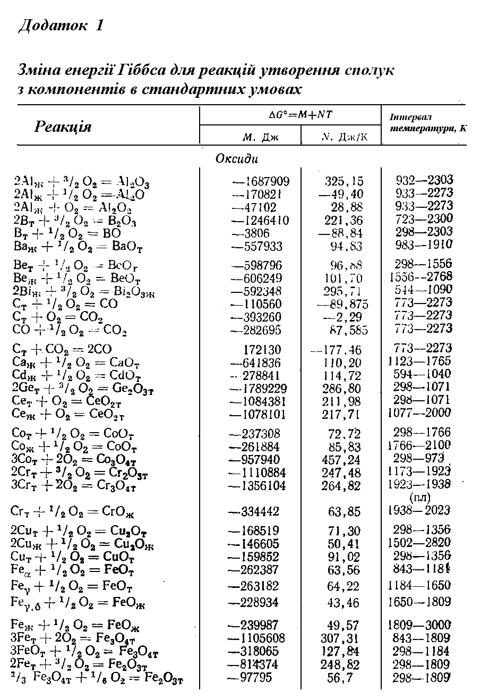

Продовження додатка 1
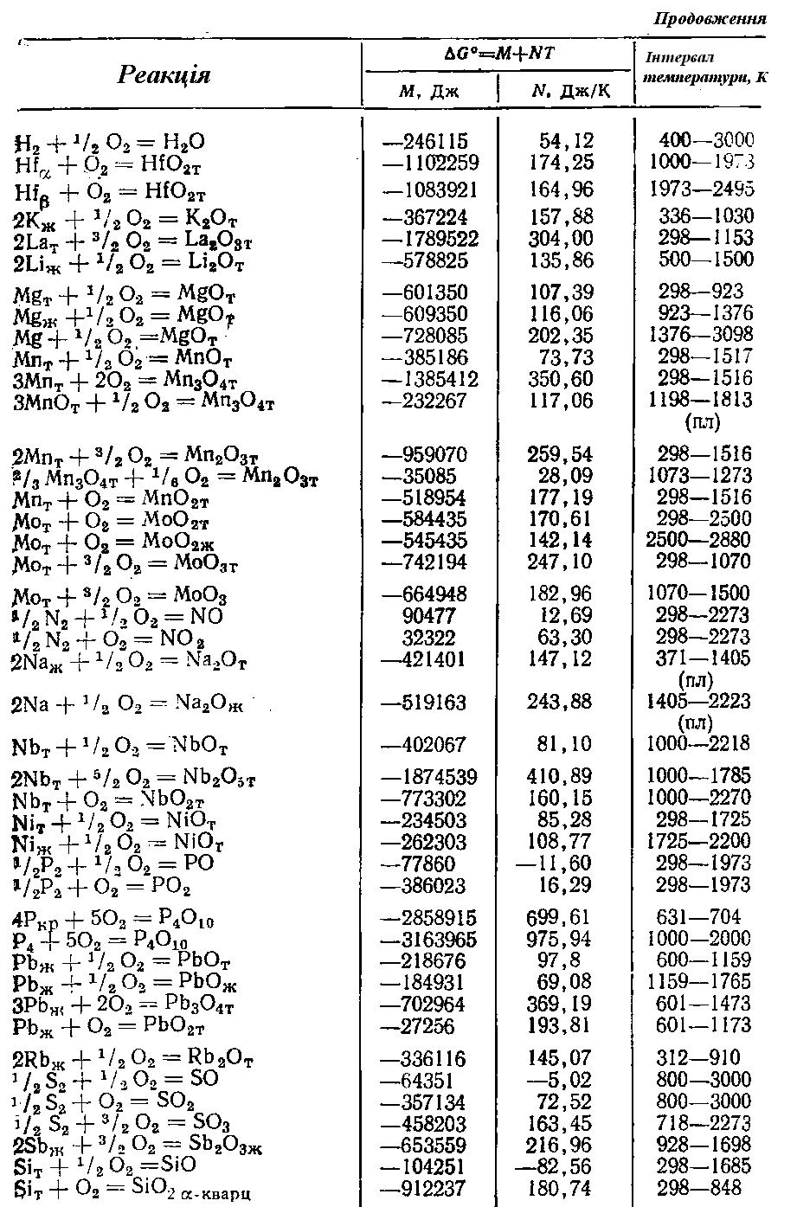
Продовження додатка 1
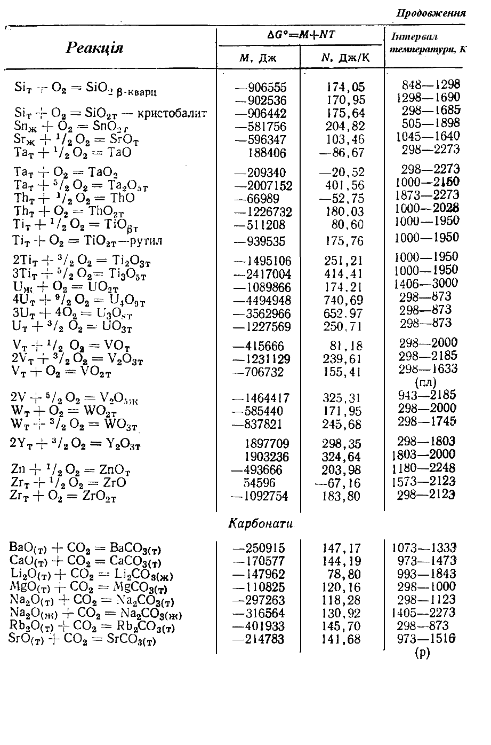
Продовження додатка 1
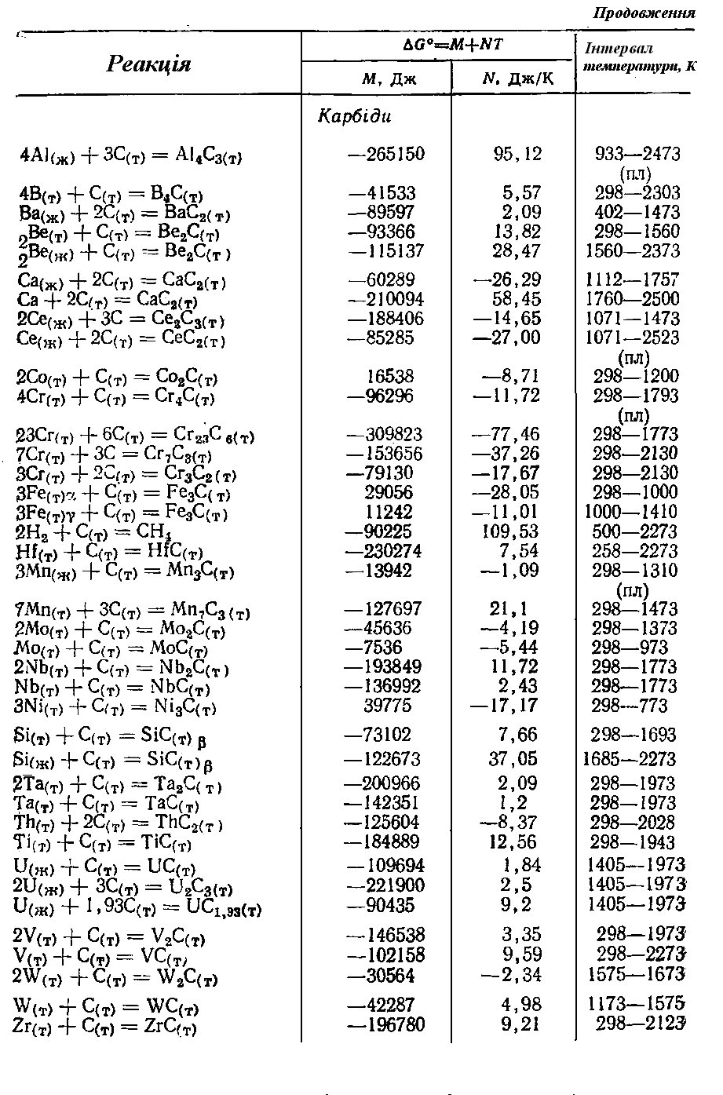
Продовження додатка 1
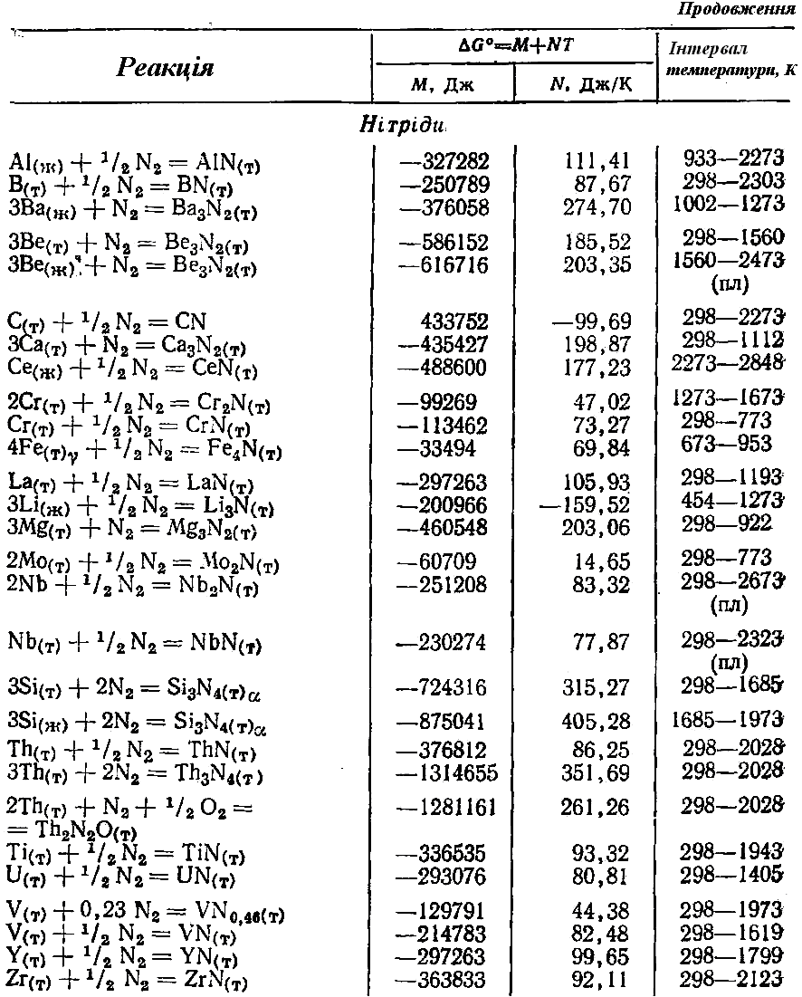

Додаток 2

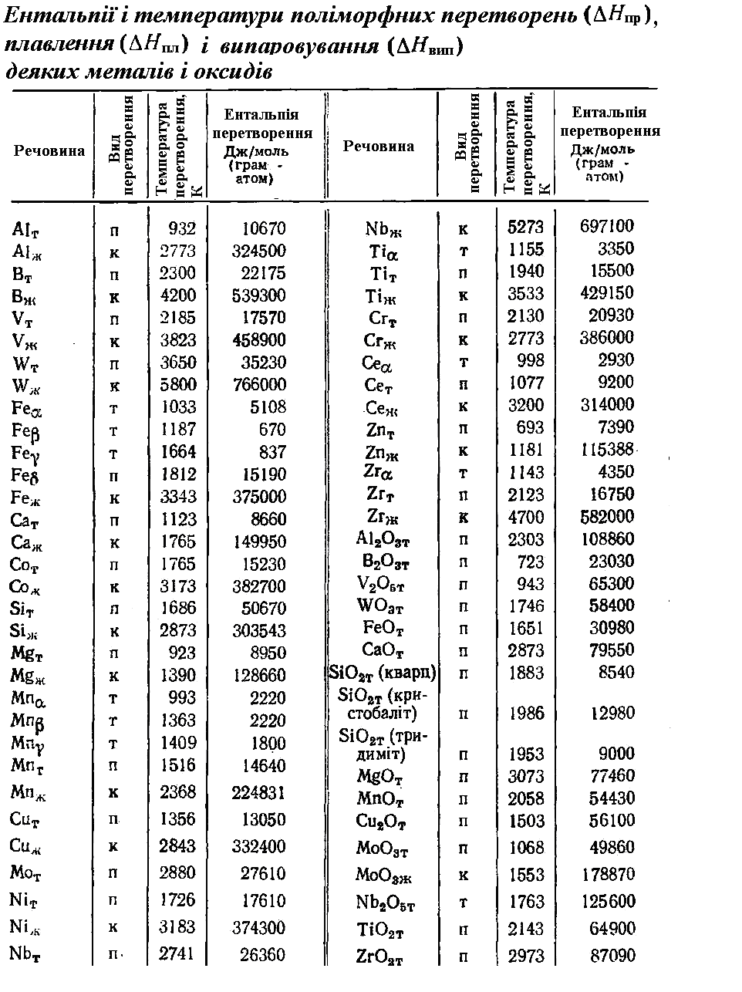

Додаток 3
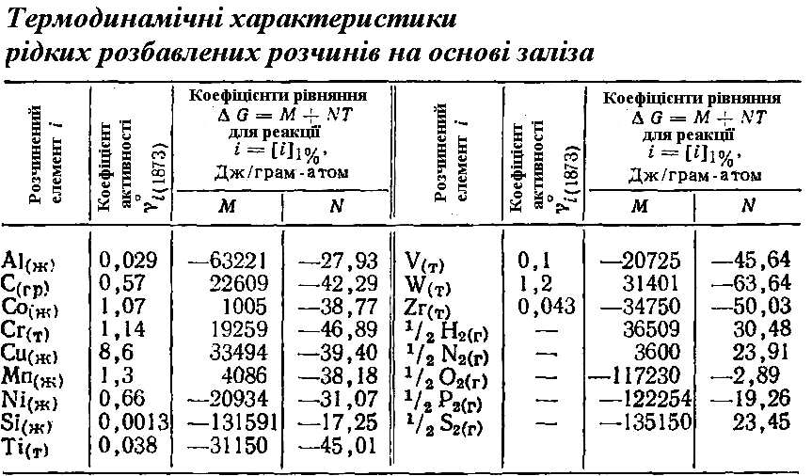
Додаток 4
Параметри взаємодії першого порядку для розчинів С, Н, N, О і S В рідкому залізі при 1600 ⁰С
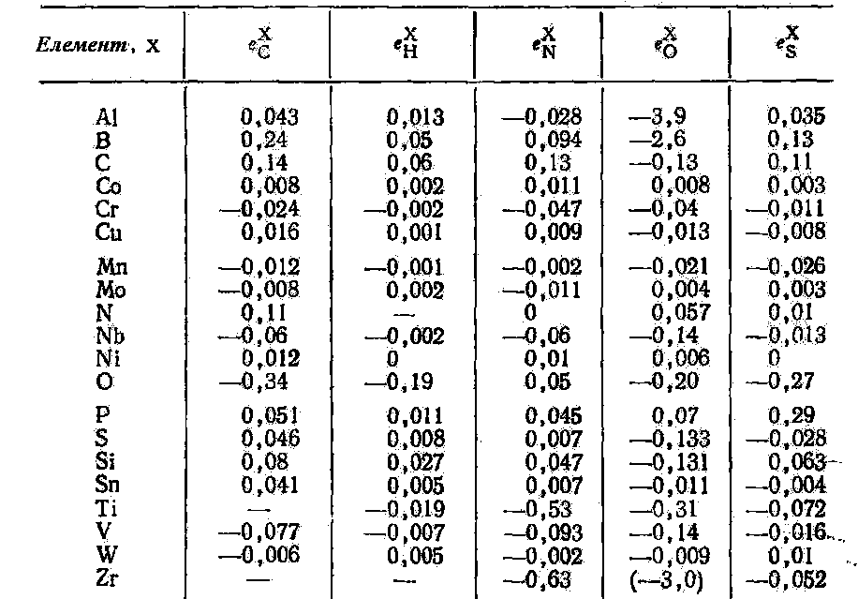
ЗМІСТ
Розподіл навчальних годин дисципліни «Теорія металургійних процесів» 3
ВСТУП 4
ЛІТЕРАТУРА, ЩО РЕКОМЕНДУЄТЬСЯ 5
ТЕМИ НАВЧАЛЬНОЇ ПРОГРАМИ 6
Тема 1. Теорія утворення й дисоціації складних хімічних сполук 6
Тема 2. Основи теорії горіння палива 7
Тема 3. Основи теорії відновлювальної плавки 8
Тема 4. Основи теорії окислювальної плавки 9
ПРИКЛАДИ РІШЕННЯ ЗАДАЧ 11
ПИТАННЯ ДО ІНДИВІДУАЛЬНОГО ЗАВДАННЯ 13
ДОДАТКИ 19

Підписано до друку 20.05.09. Формат 60x84 1/16. Папір друк. Друк плоский. Облік.-вид. арк. 1,52. Умов. друк. арк. 1,50. Тираж 300 пр. Замовлення №

Національна металургійна академія України
49600, Дніпропетровськ - 5, пр. Гагаріна, 4
__________________________________
Редакційно-видавничий відділ НметАУ

